计算机专业研究生复试上机考试说明

- 按照考试提供的OJ（Online Judge）网址，会打开图1所示的网页，在图1中红框内完成上机考试的登录，登录的用户名和密码会在开考时发放。
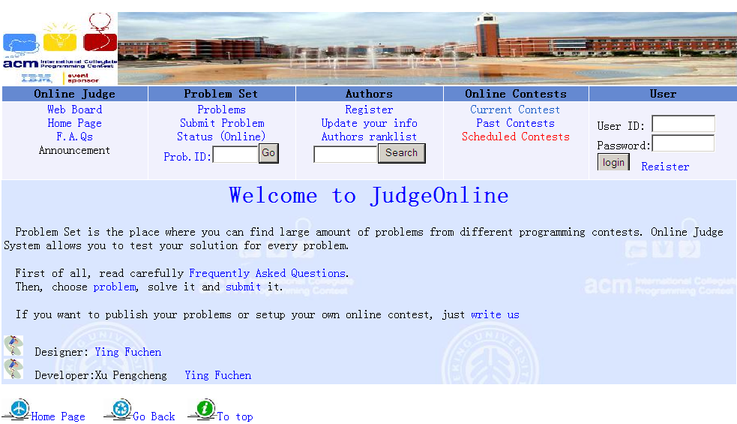
图1
- 输入系统登录用户名和密码，点击【login】按钮后完成登录，点击【Online Contests】菜单下的【Current Contest】，会出现图2所示界面。
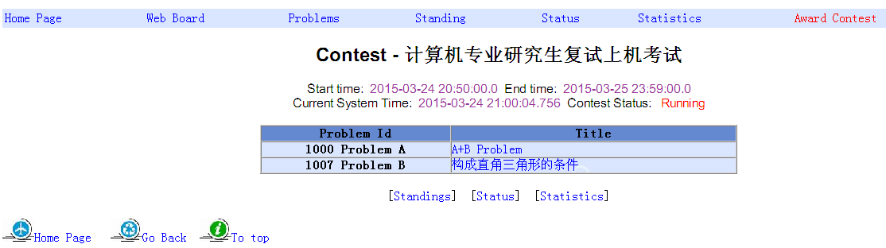
图2
- 在图2的界面中，会看到上机试题列表，点击每道试题的【Title】，可以看到每个题目的具体要求，如图3所示
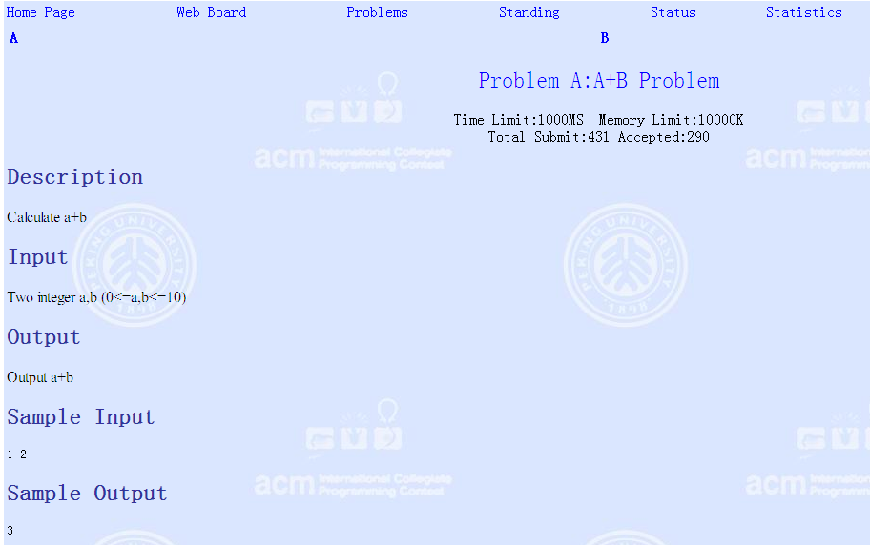
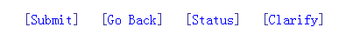
图3
- 如上图所示，每道试题分为五个部分，分别为【Description】、【Input】、【Output】、【Sample Input】和【Sample Output】，请注意【Input】和【Output】中对输入数据和输出数据的要求，而【Sample Input】和【Sample Output】会帮助你理解试题的内容。
- 对题目的程序编码，可以选择考试机中任何一种C语言编辑器（如DEV C++）中完成，编好的程序代码在编辑器中编译通过，且能够根据提供的【Sample Input】得到相应的【Sample Output】后，便可在每个试题的下方点击【submit】按钮，打开如4所示的界面，将编辑器中编写的代码拷贝到下图的文本框中，再次点击【submit】按钮，完成对试题的提交。
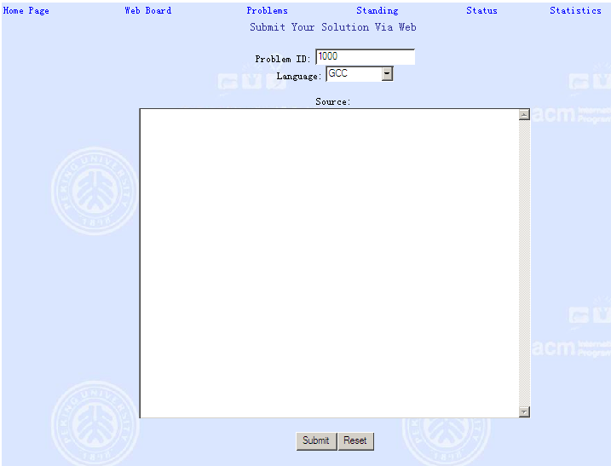
图4
- 程序代码提交后，会返回如图5所示的结果界面，其中【Result】列中可能会有表1中的某个结果，【Accepted】代表本题代码正确。
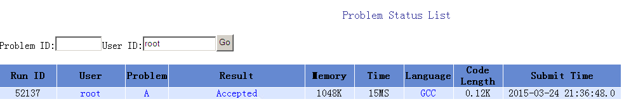
图5
表1
序号 | Result | 对结果的解释
1 | Accepted | 解答正确(AC)
2 | Presentation Error | 输出格式错误(PE)，一般为空格、空行等细节
3 | Wrong Answer | 答案错误(WA)
4 | Empty Answer | 答案为空(EA)
5 | Compile Error | 编译错误(CE)
6 | Runtime Error | 运行时错误(RTE)，非正常中断，如数组越界
7 | Time Limit Exceeded | 超时错误(TLE)
8 | Memory Limit Exceeded | 超内存错误(MLE)
9 | Output Limit Exceeded | 超输出限制错误(OLE)，一般为死循环

- 为了使本次复试上机考试能够顺利进行，让考生更加熟悉上机操作环境，考生可以访问http://acm.hdu.edu.cn，进行针对性训练。

